睡眠，主动放弃cpu资源  程序调用了线程的suspend()方法将该线程挂起 | 睡眠时间到达  处于挂起状态的线程被调用了resume()恢复方法
调用了一个阻塞式IO方法，在该方法返回之前，该线程被阻塞  线程在等待某个通知(notify）  线程试图获得一个同步监视器，但该同步监视器正被其他线程所持有 | 线程调用的阻塞式IO方法已经返回  被其他线程的通知唤醒  成功地获得了试图取得的同步监视器

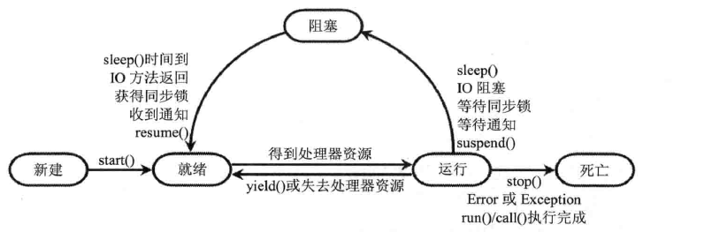
线程从阻塞状态只能进入就绪状态，无法直接进入运行状态。
就绪和运行行状态之间的转换通常不受程序控制，而是由系统线程调度所决定，当处于就绪状态的线程获得处理器资源时，该线程进入运行状态;当处于运行状态的线程失去处理器资源时，该线程进入就绪状态。但有一个方法例外，调用yield()方法可以让运行状态的线程转入就绪状态。

五大状态
新建 | new | 线程对象被创建，进入内存的状态 还是一个普通类
就绪 | start | 获得了除cpu外的一切资源的状态 具备进程特征
运行 | run()、call() | 线程获得了处理机正在执行的状态
阻塞 |  | 正在执行的线程因访问临界资源或睡眠、挂起而暂停运行的状态
死亡 |  | 死亡：正常运行结束或异常导致终止的状态

注意事项：
只能对处于新建状态的线程调用start()，结束后的线程已经死亡，失去了运行所需的资源

启动线程使用start()方法，而不是run()方法!
直接调用run(),系统会把线程对象当成一个普通对象，run()也成了普通的成员方法而不是线程执行体

